2.57能否举一个例子说明PTC热敏电阻的应用？
PTC热敏电阻应用举例
PTC热敏电阻可用于计算机及其外部设备、移动电话、电池组、远程通讯和网络装备、变压器、工业控制设备、汽车及其它电子产品中，作为开关类的PTC陶瓷元件，具有开发功能。使电器设备避免过流、过热损坏；作为加热类的PTC陶瓷元件，它是一种温度自控的发热体，大量用于暖风机、电吹风、电蚊香、电熨斗等需要保持恒定温度的电器上，可省去一套温控线路。
（1）负载过电流、过热保护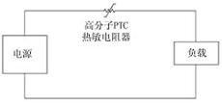
右图为热敏电阻对负载电路的保护示意图。热敏电阻动作后，电路中电流有了大幅度的降低，因而可同时起到过热保护和过流保护两种作用。热敏电阻也适用于手提电脑及手机中的锂离子电池和镍氢电池的短路及发热保护。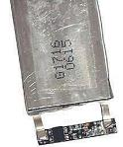
当手机电池过充电或短路时，电池发热，电池内部线路板上的PTC阻值上升，将电流限制在安全范围内。某些水货手机电池内部用普通电阻代替PTCR，在发生短路故障时，保护作用很差。
（2）PTCR在电视机PTC消磁电路中的应用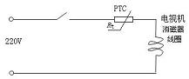
彩色显像管的栅网、、荫罩等部件都是用金属材料做成的，易受到地磁场或机内、外杂散磁场的影响，会使这些金属部件磁化，使图像色彩出现异常，因此彩色电视机都设有自动消磁电路。附着在显像管上的消磁线圈与PTCR串联组成消磁电路。刚开机时， PTCR冷电阻很小（约为12～18Ω），流过消磁线圈的50Hz电流很大，产生很强的交变磁场，电流同时也流过PTCR，使其温度上升，其阻值在几秒内迅速增大，电流逐渐减小，呈衰减波形，磁场逐渐减弱起到消磁的作用。为了减小维持电流，可紧贴PTCR旁边，设置一个小功率加热电阻，使PTCR在电视机工作期间一直保持较高的温度，流过消磁线圈的电流可维持在很小的水平，以减小耗电。
电视机消磁电路用PTC热敏电阻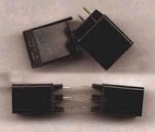
PTC消磁电路的电流时间曲线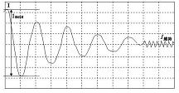
PTC在电动机起动电路中的应用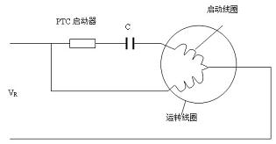

（3）PTCR在电动机起动中的应用
将PTCR串联在电动机起动线圈电路中，在电动机起动的数秒钟里，有较大的起动电流；当电动机起动后，流过起动线圈的电流就很小。
（4）PTCR在电动机过热保护中的应用
将PTCR埋藏在电动机线圈中，当电动机线圈过热时，PTCR减小，启动电动机保护电路，切断电动机的电源。在这个例子中，电动机的电流未流过PTCR，这与前面几个例子有较大的不同，PTCR只起到检测温度的功能，而不是当作可恢复保险丝使用。

